RepairCafé am 19. Januar 2022 in der Harthaer Str.
Heute konnten wir uns endlich mal wieder zu einem richtigen RepairCafé treffen!
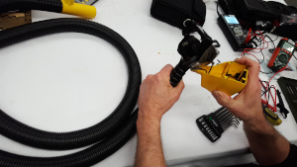
Los ging es mit einem Präzisionshaarschneider „Flowbee“, der sich nicht mehr einschalten ließ. Der Grund lag wohl erstmal am defekten Steckernetzteil, an dem die angegebene Ausgangsspannung von 15 VDC nicht zu messen war. Nach dem Symbol auf dem Typenschild beinhaltet es einen Fail-Safe-Sicherheitstransformator, der im Fehlerfall dauerhaft ausfällt. Aber warum ist er ausgefallen? Den Grund haben wir dann schnell gefunden. Auch mit einer anderen Stromquelle bewegte sich an dem „Flowbee“ nichts, da die Messer stark verschmutzt waren. Nach einer Reinigung und Schmierung funktionierte das Teil dann wieder. Jetzt muss nur noch ein neues Steckernetzteil her.
Der nächste Besucher brachte die Steuerplatine von einer Spülmaschine „IKEA Lagan DW60“ mit. Diese ging nicht mehr an, nicht mal eine LED. Nach einer Recherche im Internet hatte er sich die nötigen Bauelemente besorgt und wollte sie jetzt mit unserer Hilfe auswechseln. Das gelang natürlich …. ob damit der Fehler auch behoben ist, wird er uns noch mitteilen.
Bei einer gerade aus der Gewährleistung (2 Jahr und 1 Monat) rausgefallenen Spielkonsole „Nintendo Switch“ funktionierte die Ladung des Akkus nicht mehr. Da die USB-C-Buchse ein wenig mitgenommen aussah, haben wir das Gerät auseinandergenommen und die Buchse auf Unterbrechungen untersucht. Leider konnten wir da nichts finden, alle Spannungen lagen an. Doch ein Softwareproblem? Da gibt es noch den Opa des Jungen, der da vielleicht weiterhelfen kann.

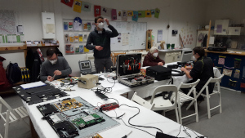
Endlich konnten wir auch die Reparatur von einen Controller für die Spielkonsole „Sony PlayStation 4“ fortsetzen, der uns im Oktober 2020 vorgestellt wurde. Hierfür hatten wir damals die Platine mit der USB-Ladebuchse als Ersatz bestellt, die wir heute einbauen konnten. Damit funktioniert das Gerät auch wieder.
Lange Zeit nahm uns der 5 Jahre alte Fernseher „Panasonic TX40FXW724“ in Anspruch, das Gerät zeigte keine Funktion. Der Besitzer hatte nach dem Defekt schon eine neue Netzteilplatine besorgt und gewechselt, was aber nicht zum Erfolg führte. Wir konnten messen, dass die Standby-Spannung am Netzteil anlag. Ohne Schaltungsunterlagen tasteten wir uns im „Blindflug“ über die Platine und suchten den Grund, warum die Hauptplatine dem Netzteil keinen Einschaltbefehl gab. Offenbar wurde die Standby-Spannung auf der Hauptplatine nicht an alle Teile weitergeleitet, bei einem 6-beinigen SMD-Bauelement mit der Bezeichnung „1U=V81“ war Schluss. Die Recherche im Internet brachte keinen Erfolg, es war nicht herauszubekommen, was das für ein Bauteil war. Damit könnten wir leider nicht helfen. Der Besitzer wird entweder noch eine gebrauchte Hauptplatine bestellen oder warten, bis ein gleiches Gerät mit Displayschaden im Internet auftaucht.
- Micha

